中文译文：

AJAX在ASP.NET中的使用
自从网络2.0应用的爆炸式增长改变了用户对网络体验的期望。用户现在期望网页表现得像桌面应用程序一样，对鼠标移动和个人按键做出反应，并且一次只更新网页的一小部分。而一些现有的技术创造了最流行和最广泛使用的富互联网应用程序是AJAX（Luce，2008）。根据Dissanayake和Dias（2014），RIA应用程序可以被描述为桌面应用程序和网络应用程序的混合，继承了两种应用程序的良好特性。自从像谷歌和脸谱这样的网络巨头开始通过他们的RIA提供非常丰富的功能集，增加了交互性和用户体验，用户目前期望在他们使用的其他网络应用中感受到同样丰富的功能。环境创造了对RIA设计和开发工具和技术的良好需求。
根据Kumar和Aravazhi（2013）在《计算与通信的最新和创新趋势国际期刊》中的观点，异步JavaScript和XML或AJAX是一组相互关联的网络开发技术，用于创建交互式网络应用程序或丰富的互联网应用程序。使用AJAX，网络应用程序可以在后台异步地从服务器获取数据，而不会干扰现有页面的显示和行为。AJAX的使用导致了网页上交互式动画的增加。使用XML Http请求对象或通过在不支持它的浏览器中使用远程脚本来检索数据。XML是由万维网联盟定义的一种语言，万维网联盟是为网络设定标准的机构。XML取代了其他标记语言，如超文本标记语言。在超文本标记语言中，所有可以使用的超文本标记语言元素都是预先确定的，而XML是一种元标记语言，因为它允许我们制作自己的标记语言。
AJAX
根据Sabah（2011），网络应用是指通过网络浏览器访问并使用浏览器支持的语言(例如，超文本标记语言、JavaScript)开发的应用。就执行而言，网络应用程序依赖于网络浏览器，并且包括许多熟悉的应用程序，例如在线零售、在线拍卖和网络邮件。
ASP.NET
根据Mishra（2014），ASP.NET是一个统一的网络开发模式，包括用最少的编码构建企业网络应用程序所需的服务，并提供免费许可协议。这是事件驱动的编程模型，也是。NET框架。ASP.NET网页可以访问。NET框架类和web应用程序可以用任何与公共语言运行库兼容的语言进行编码，包括C #和VB。
ASP.NET AJAX
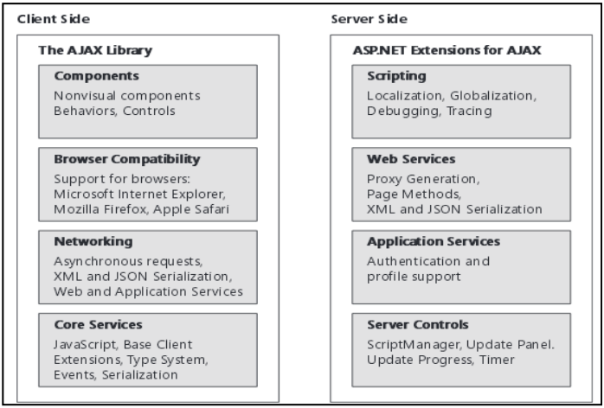
ASP.NET AJAX是微软为实现AJAX功能而开发的对ASP.NET的一组扩展。ASP.NET AJAX是在微软公共许可证下发布的。AJAX Web编程带来的一个主要变化是，它依赖于浏览器在一个过程中扮演更积极的角色。除了浏览器只渲染HTML流和执行特殊的小块脚本外，AJAX还有一些客户端脚本库，以便于对服务器进行新的同步调用。AJAX还包括服务器端的一些基本组件，以支持来自客户端的新的同步调用。事实上，有一个社区支持的AJAX控制工具包可用于ASP.NET AJAX实现。在图1中，我们可以看到AJAX和ASP.NET AJAX库扩展的比较。
图1 AJAX和ASP.NET AJAX库扩展的比较
ASP.NET AJAX在浏览器上运行：（1）微软网络浏览器（版本> = 6.0）（2）Mozilla火狐(版本> = 1.5)（3） Opera（版本> = 9.0）（4）苹果Safari（版本> = 2.0）和（5）谷歌浏览器。起初，AJAX似乎给ASP.NET编程带来了一些新的复杂性。然而，AJAX承诺为用户提供更丰富的体验。由于ASP.NET AJAX的支持几乎没有问题，额外的复杂性被很好地降低了。当建立一个网站，有几个原因可以选择使用ASP.NET AJAX。
首先，ASP.NET AJAX用户界面引入了桌面应用程序中常见的网站元素，如矩形圆角、标注、进度指示器和运行在不同浏览器上的弹出窗口。其次，AJAX引入了一个部分更新的网页。由于一些刷新网页已经更新，用户等待时间大大减少。这使得基于网络的应用程序更接近于与用户界面性能感知相关的桌面应用程序。
第三，AJAX受到大多数流行浏览器的支持，而不仅仅是网络浏览器。AJAX在Mozilla Firefox和苹果Safari上运行。尽管它仍然需要一些努力来平衡用户界面的丰富性和接触更广泛的受众的能力，但是AJAX依赖于大多数现代浏览器中可用的特性使其更容易平衡的事实已经实现了。
第四，AJAX引入了大量新功能。虽然ASP.NET控件和页面呈现标准模型为网站编程提供了很大的灵活性和可扩展性，但AJAX带来了一个新概念，即控件扩展器。在运行时附加已存在的扩展程序控件服务器端控件（如文本框、列表框和DropDownList），并向控件添加新的客户端外观和行为。有时，控件扩展程序甚至可以调用为获取数据以填充列表框而建立的Web服务（例如，自动完成扩展器）。第五，AJAX改进了ASP.NET表单中的认证、分析和个性化服务。ASP.NET对认证和个性化的支持给网络开发者带来了巨大的优势。
增量软件开发
根据Pressman（2009）的观点，在许多情况下，最初的软件需求被合理地定义，但是开发工作的整体范围排除了纯粹的线性过程。此外，可能迫切需要快速向用户提供一组有限的软件功能，然后在以后的软件版本中完善和扩展该功能。在这种情况下，您可以选择一个设计用于增量生产软件的过程模型。
例如，使用增量范例开发的字处理软件可能在第一次增量中提供基本的文件管理、编辑和文档制作功能；更复杂的编辑和文档制作能力；第三个增量中的拼写和语法检查；和高级页面布局功能。应该注意的是，任何增量的过程流程都可以包含原型范例。
当使用增量模型时，第一个增量通常是核心产品。也就是说，基本需求得到了满足，但许多补充特性（有些已知，有些未知）仍未交付。核心产品由客户使用（或经过详细评估）。作为使用和/或评估的结果，为下一个增量制定计划。该计划旨在对核心产品进行修改，以更好地满足客户的需求，并交付额外的特性和功能。在每次增量交付后，重复该过程，直到生产出完整的产品。
增量过程模型关注的是每一个增量的操作产品的交付。早期的增量是最终产品的简化版本，但它们确实提供了为用户服务的功能，也为用户提供了评估平台。当在为项目确定的业务截止日期之前没有人员来完成一个完整的实现时，增量开发特别有用。早期增量可以用更少的人来实现。如果核心产品很受欢迎，那么可以增加额外的人员（如果需要的话）来实现下一个增量。此外，可以计划增量来管理技术风险。例如，一个主要系统可能需要正在开发的新硬件的可用性，并且其交付日期是不确定的。有可能以避免使用这种硬件的方式来计划早期增量，从而使部分功能能够在没有过度延迟的情况下交付给最终用户。
脚本管理器控制
脚本管理器控件管理页面的文本源。主要任务是向页面注册脚本管理器控制脚本AJAX库，以便客户端脚本可以使用系统扩展。脚本管理器还允许部分网页渲染，并支持本地化和自定义用户脚本。每个想使用ASP.NET AJAX的站点必须在任何使用AJAX功能的页面上包含一个脚本管理器控件的实例。这在母版页中是最重要的。母版页通常使用脚本管理器控件。但是，如果通过代理在特定的页面脚本管理器控件上发现第二个脚本管理器对象，ASP.NET将抛出异常。当然，如上所述，这也适用于用户控制。
更新面板控制
更新面板是Panel服务器控件，无需重新加载即可在网页的特定部分进行更新。通过一种称为同步回发的机制，网页上的网页被控件覆盖，然后由服务器a通过AJAX请求同步发送。
在更新面板回发中被定义为内容的ASP.NET控件可以使用触发器同时导致同步（传统）或异步。触发器是来自ASP.NET控件的事件，它导致更新面板刷新更新面板的内容。通过触发器，还可以在Panel页面更新面板控件所覆盖的区域之外启动带有控件的异步回发。带有更新面板的panel代码示例:
<asp:UpdatePanelrunat="server">
<ContentTemplate> <asp:ButtonID="btnPrintAttendance"runat="server"CssClass="button"Text="Print Attendance Form" onclick="btnPrintAttendance_Click"/>
</ContentTemplate>
<Triggers>
<asp:PostBackTriggerControlID="btnPrintAttendance"/>
</Triggers>
</asp:UpdatePanel>
在上面的代码中，更新面板内有一个按钮，id为BtnPrintCertification，为了能够从服务器下载文件，有必要触发更新面板更新/刷新其内容，以便可以下载文件。
更新面板控件通过绑定某些共享服务器端控件和导致它们的事件来支持部分页面更新。“更新面板”控件会导致网页的某些部分刷新，而不是整页刷新（如典型的HTTP回发过程中发生的情况）。
更新进度控制
更新进度控件在更新面板控件的部分更新中的页面上提供状态信息。您可以自定义更新进度控件的默认内容和布局。为了防止在部分页面更新非常快时闪烁，您可以在显示更新进度控件之前指定延迟（Shepherd，2010）。

